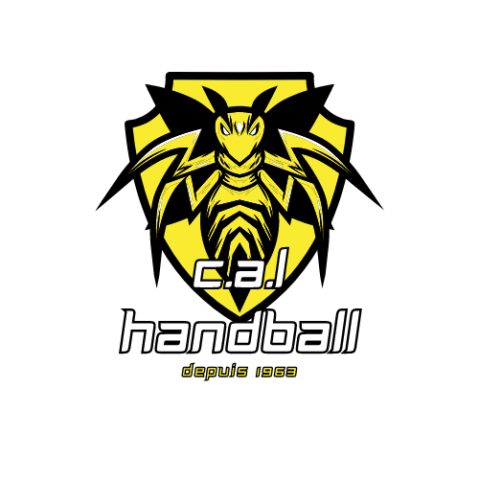

CHARTE ADULTE

« Amitié, solidarité, excellence, respect, fair-play,
lutte contre la violence et la discrimination lors de ses activités
et en dehors du terrain pour permettre à chacun
d'atteindre son excellence sportive »

Vous avez choisi de participer par votre inscription ou
celle de votre enfant aux activités du CAL Handball.

Le CAL Handball est en premier lieu une association sportive ayant pour but de promouvoir un sport et d'organiser des manifestations sportives.
L'adhésion est un acte volontaire qui implique un engagement à participer et à apporter son concours au fonctionnement et au développement de l'association.
L'association est gérée par une équipe de bénévoles qui ne demande qu'à être renforcée.

Ne soyez pas que des consommateurs !!
Soyez indulgents !

- PARENTS :
vous vous engagez à :
• vous assurer que votre enfant soit bien pris en charge avant de repartir
• prévenir le plus tôt possible en cas d'absence
• contrôler vos émotions sur le bord du terrain
• laisser le manager gérer le groupe et lui faire confiance
• respecter les décisions de l'arbitre, même s'il se trompe
• dans la mesure du possible :
- venir aux matchs à domicile
- participer aux déplacements, même si c'est loin
- gestion du lavage des maillots

- ENCADRANTS :
vous vous engagez à :
• respecter, écouter, expliquer, donner des solutions
• être les instigateurs des valeurs du club
• transmettre les informations du club aux joueurs (ses) et aux parents
• être là pour le club et non pour l'intérêt personnel
• développer l'esprit sportif et faire respecter la charte du joueur
• gérer le planning et les convocations de son équipe pour les matchs avec le parent référent
• vérifier la propreté des vestiaires à domicile et à l'extérieur

CHACUN SON ROLE :
LES JOUEURS JOUENT,
LES ENTRAINEURS ENCADRENT ET FORMENT LES ENFANTS,
LES PARENTS ENCOURAGENT

NOM : Prénom :
Mention « lu et approuvée » et signature

